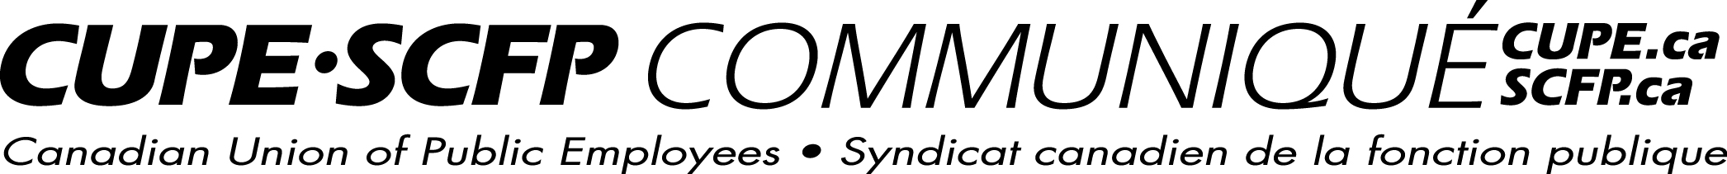
Pour diffusion immédiate | Le 22 mai 2015

Les foyers de soins en PPP ne sont pas une SOLUTION

MIRAMICHI — La décision du gouvernement libéral d’avoir recours à un modèle de financement en partenariat public-privé (PPP) pour la construction d’un nouveau foyer de soins à Miramichi est une mauvaise décision.

« Partout au pays, nous avons été témoins d’un grand nombre d’exemples où les PPP ont mal tourné. Les vérificateurs généraux partout au pays, y compris celui du Nouveau-Brunswick, ont octroyé de mauvaises notes aux projets en PPP. « Les PPP coûtent plus cher », a déclaré Wayne Brown, président du Conseil des syndicats des foyers de soins du Nouveau-Brunswick (CSFSNB).

« S’il y a un secteur que le gouvernement ne devrait pas abandonner ses responsabilités, c’est bien celui des soins de longue durée. Si le présent gouvernement est sérieux quand il dit vouloir améliorer la vie de nos aînés, il ne doit pas emprunter la voie des PPP.

« En vertu du modèle de PPP, le promoteur du secteur privé est responsable de la conception, de la construction, du financement, bref, il est le propriétaire et l’exploitant du foyer de soins. Le gouvernement transfère la responsabilité financière de la construction, des dépassements de coûts, ainsi que l’entretien courant au secteur privé. Mais, un PPP est beaucoup plus que ça. En effet. Ici, à Moncton, l’école Evergreen Park, réalisée en PPP, est un exemple probant. Chaque fois que des gens de la communauté désirent utiliser l’école après les heures de classe, ils doivent payer. Rien n’est gratuit dorénavant. Les jeunes doivent utiliser les autres écoles publiques pour leurs activités parascolaires. Ils ont perdu la propriété de leur école.

« Dans un foyer de soins en PPP, combien devra payer une famille pour utiliser une salle pour tenir le dîner de Noël ou pour célébrer un anniversaire? La communauté perdra la propriété de leur foyer de soins.

« Nous savons que Miramichi a besoin d’un nouveau foyer de soins. Nous croyons toutefois que la communauté et les aînés seraient mieux servis si le foyer de soins est construit comme un foyer sans but lucratif. Nous demandons au gouvernement d’établir une stratégie provinciale pour les établissements de soins de longue durée publics », a conclu M. Brown.

Renseignements :
Wayne Brown
CSFSNB 506-866-9105

Pat Roy
Conseiller du SCFP : 506-684-0088
mlp/sepb491

